网络安全课程学习笔记（2021-05-10日）

课程介绍

网络安全渗透阶段

5月10日 web应用程序安全技术 攻防环境搭建

5月11日 网站和系统扫描工具使用

课程内容总览：14:30 ~ 16:30 20:00 ~ 21:00

01. Web应用程序安全风险 渗透安全相关介绍

02. Web应用程序技术介绍 原理概念 名词解释

03. Web渗透攻防环境搭建

课程知识详述：

01. Web应用程序安全风险

知识点-01：web程序应用介绍

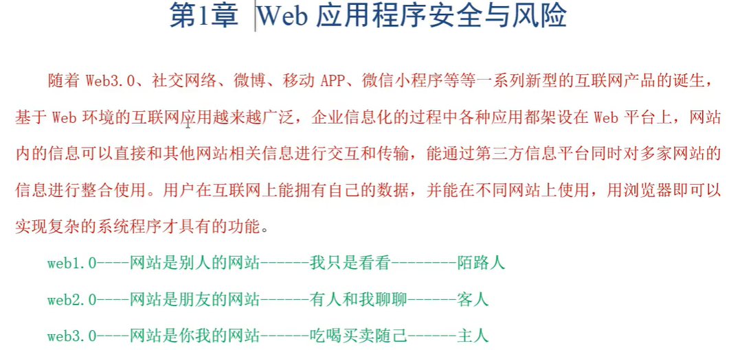

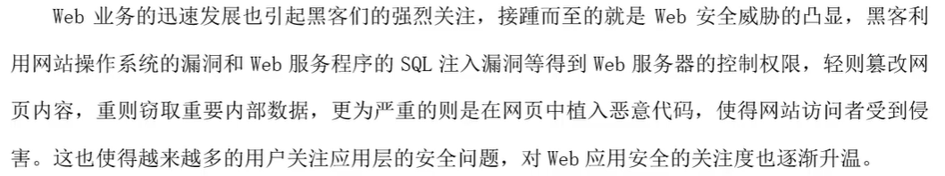

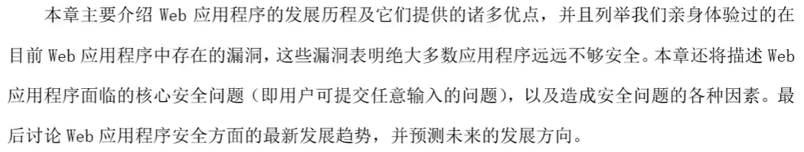

·web1.0----网站是别人的网站------我只是看看--------陌路人

·web2.0----网站是朋友的网站------有人和我聊聊------客人

·web3.0----网站是你我的网站------吃喝买卖随己------主人

知识点-02：web应用发展阶段

·静态内容阶段

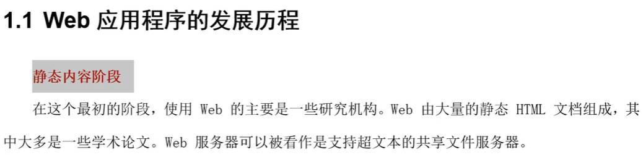

·CGI程序阶段

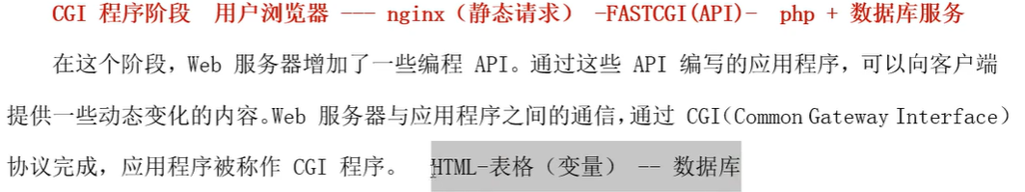

·脚本语言阶段





·瘦客户端应用阶段

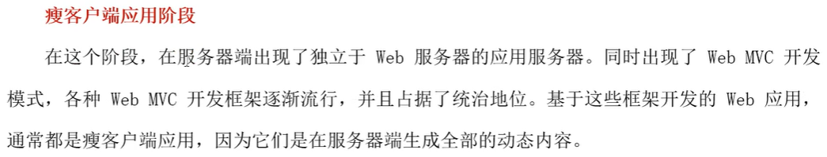

·RIA应用阶段

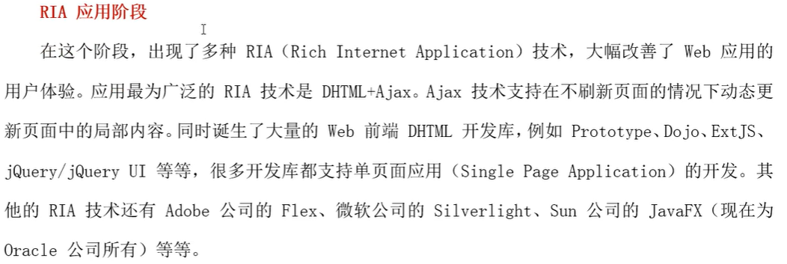

·移动 Web 应用阶段

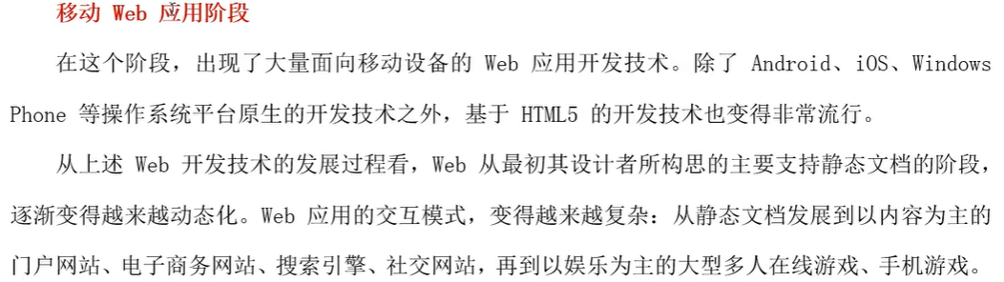

知识点-03：web应用常见漏洞

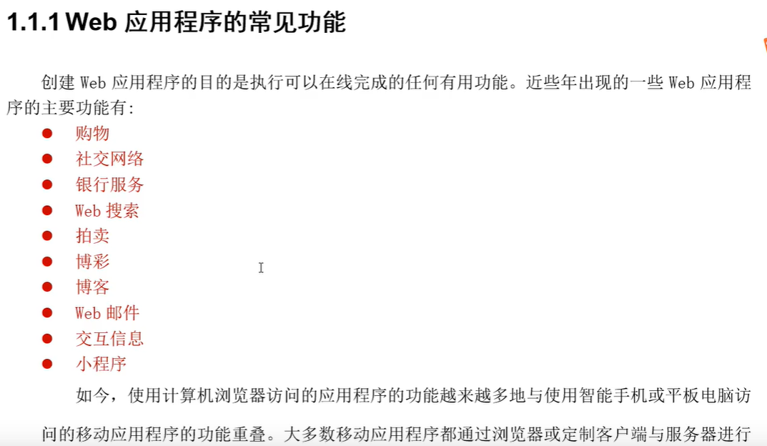

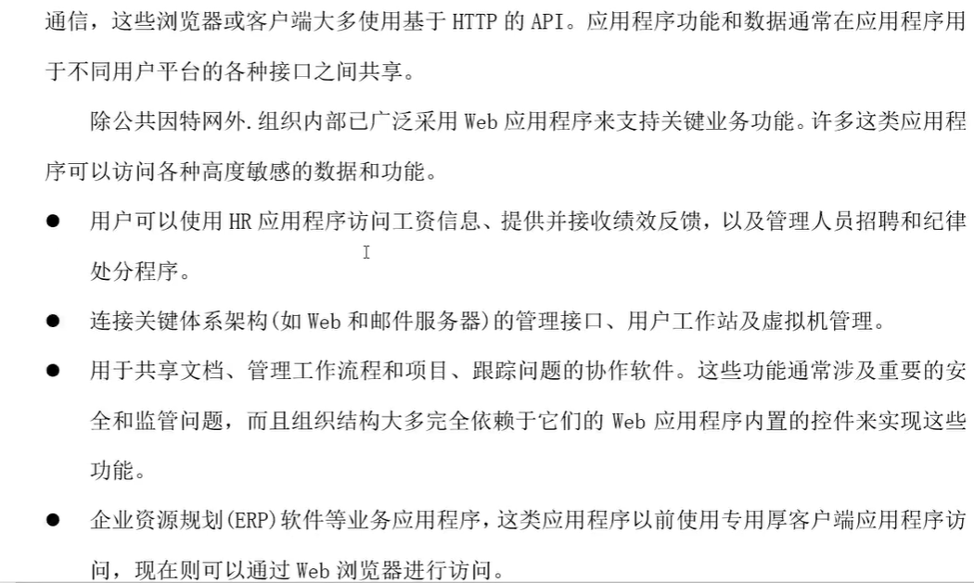

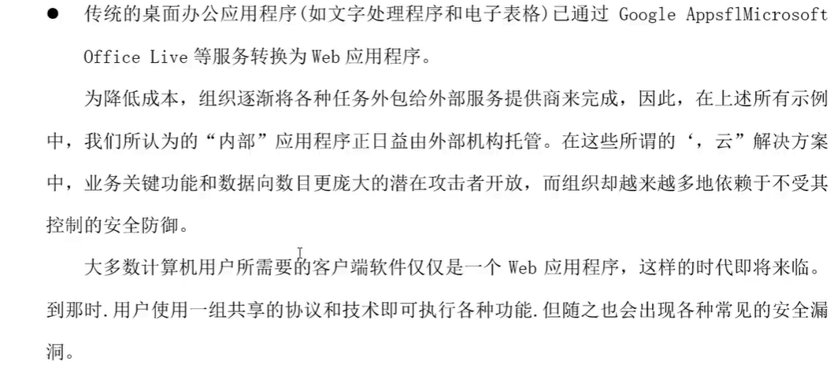

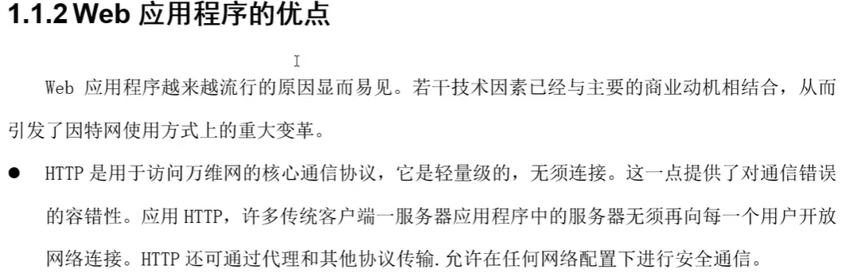

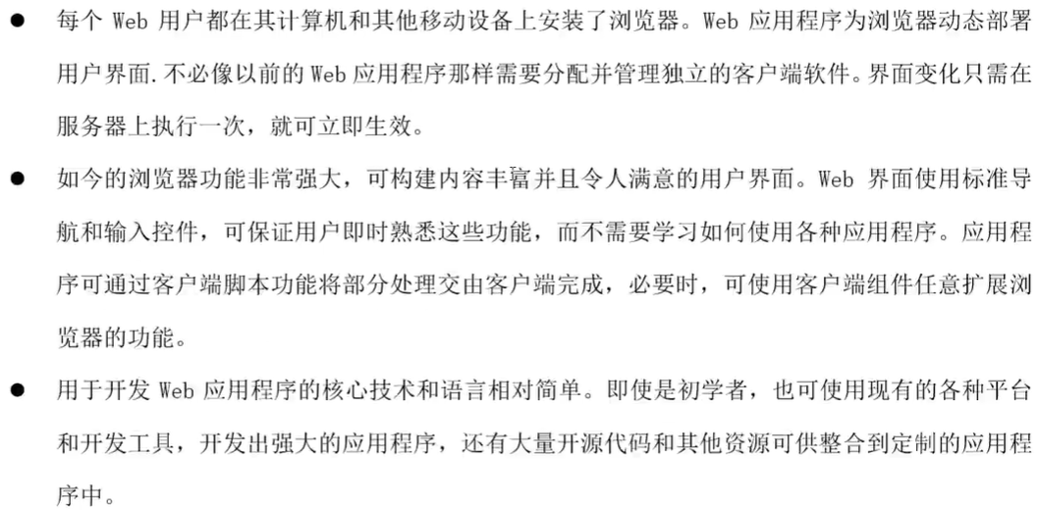

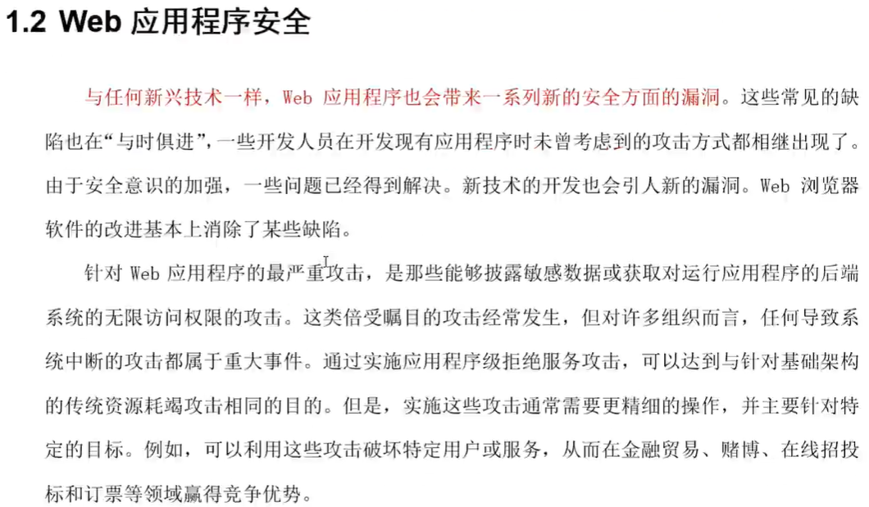

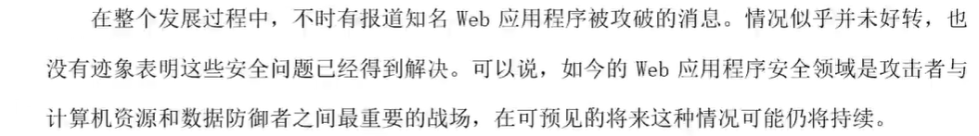

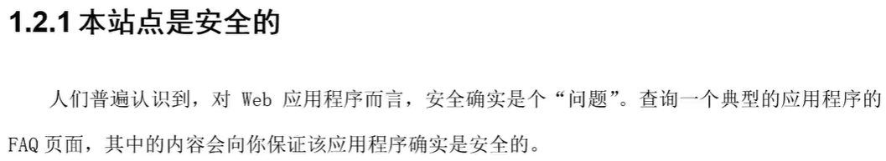

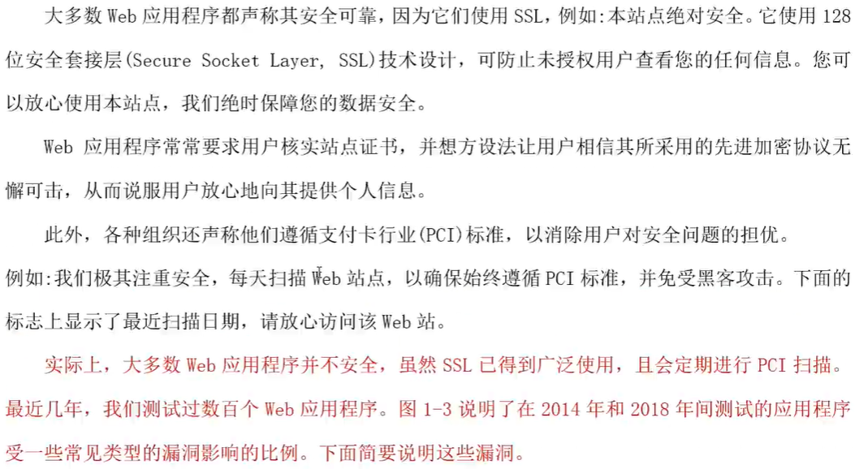

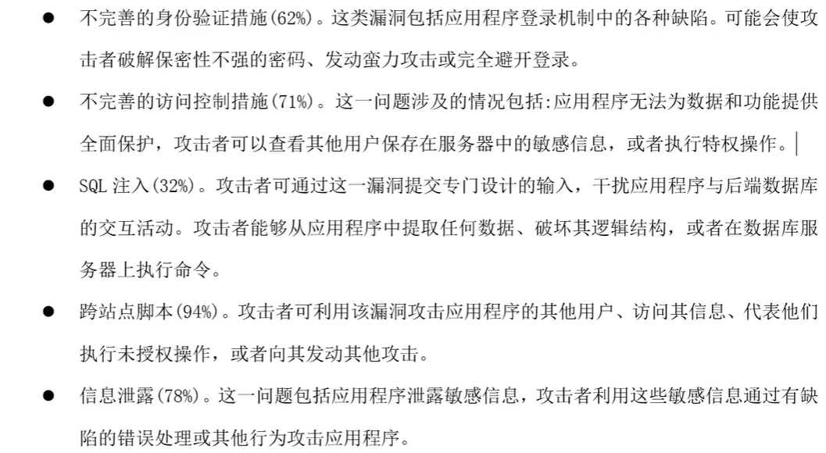

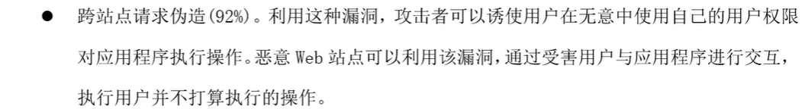

·不完善的身份验证措施

·不完善的访问控制措施

·SQL注入

·跨站点脚本

·信息泄露

·跨站点请求伪造

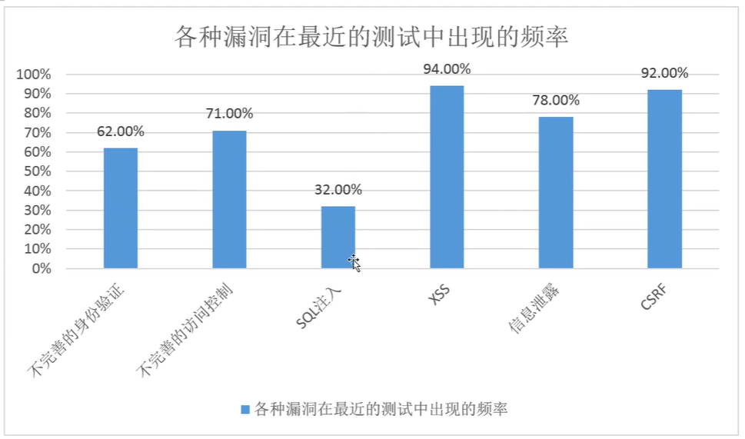

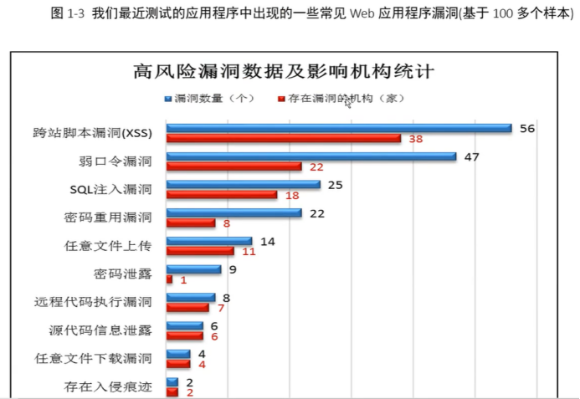

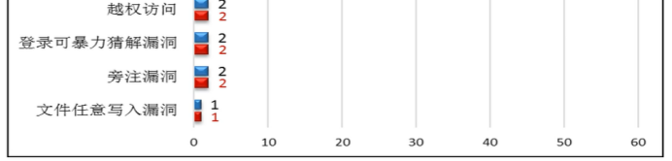



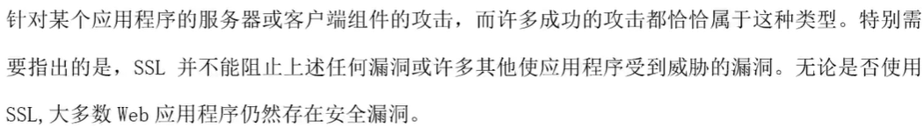

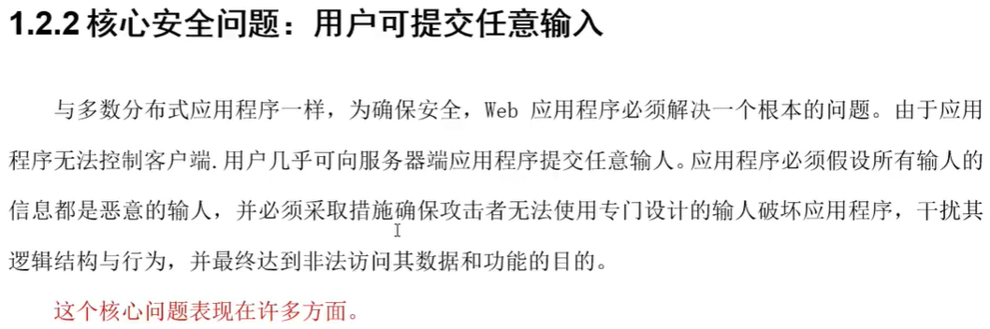

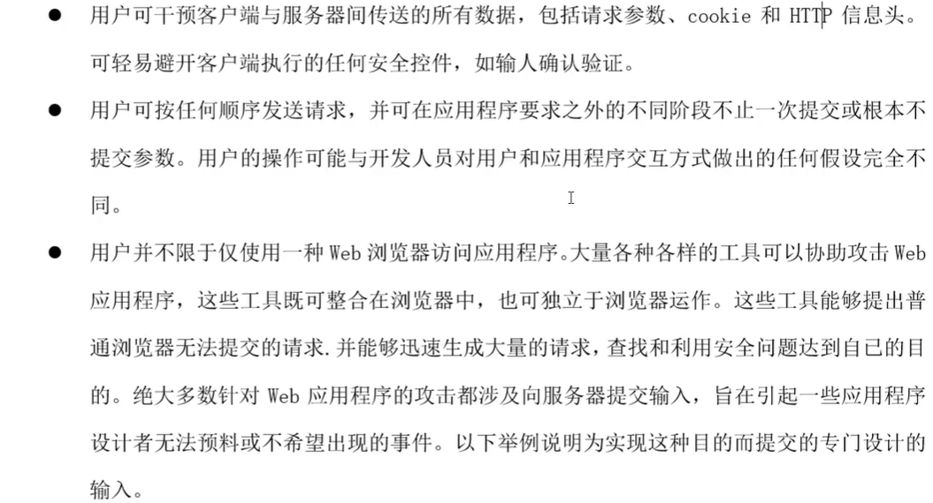

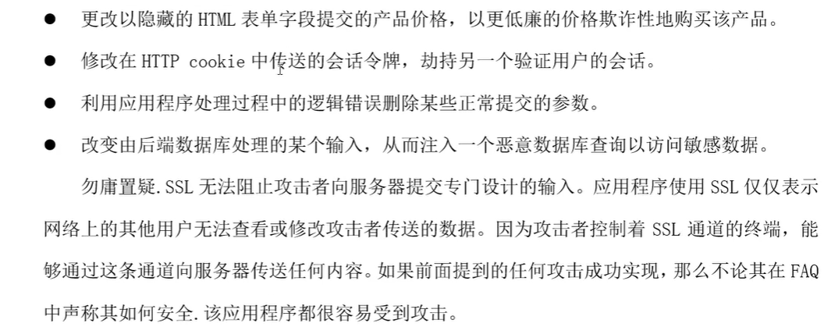

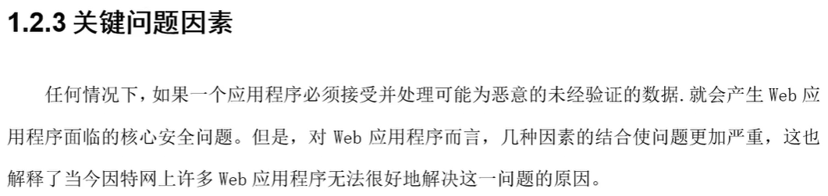

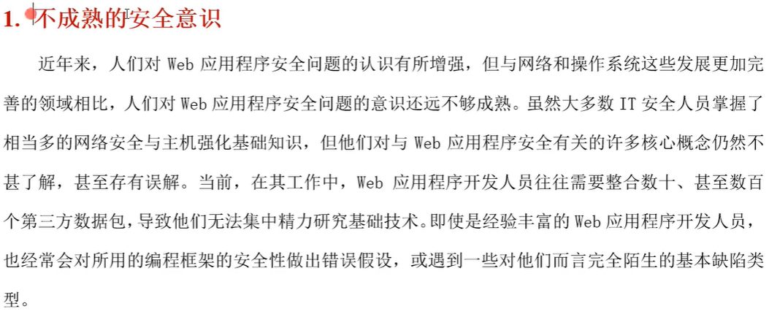

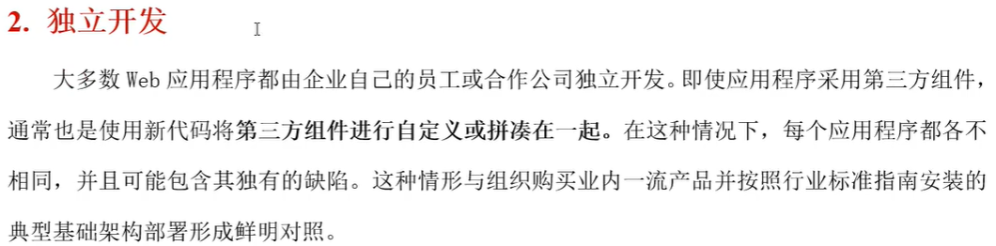

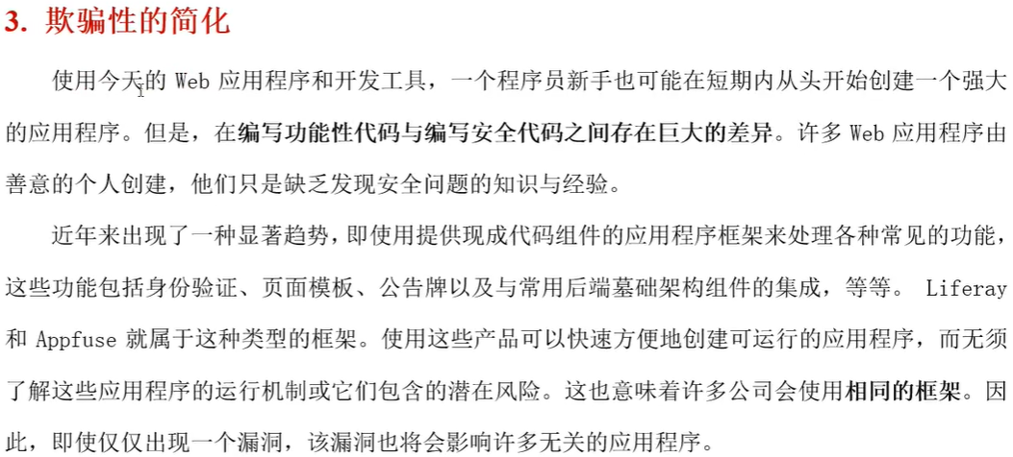



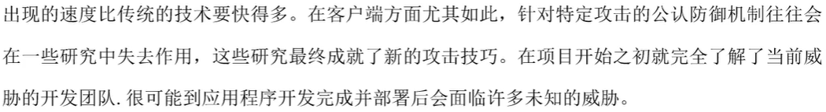

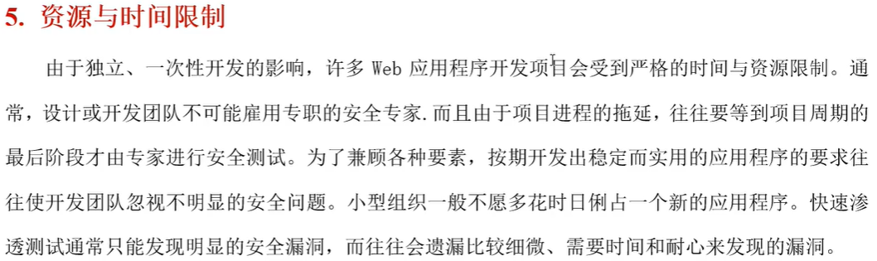

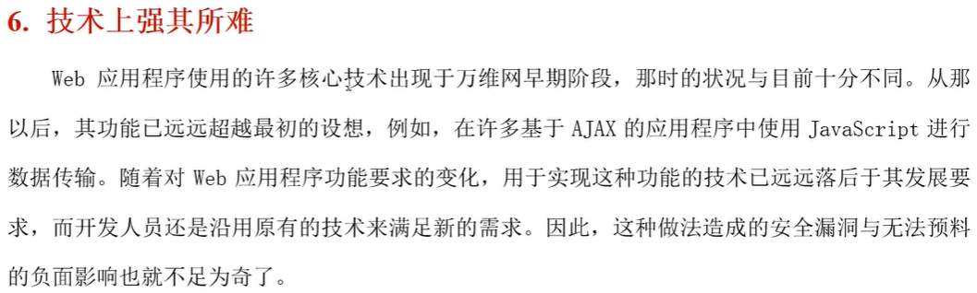

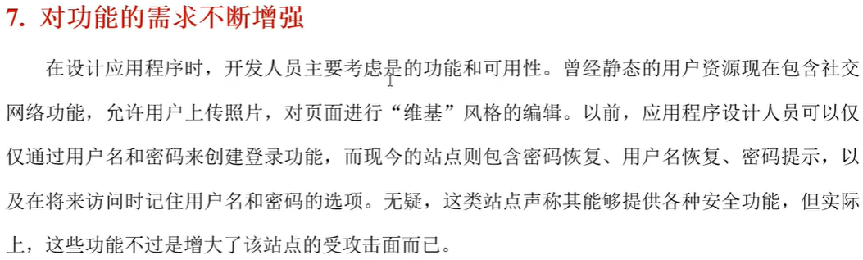

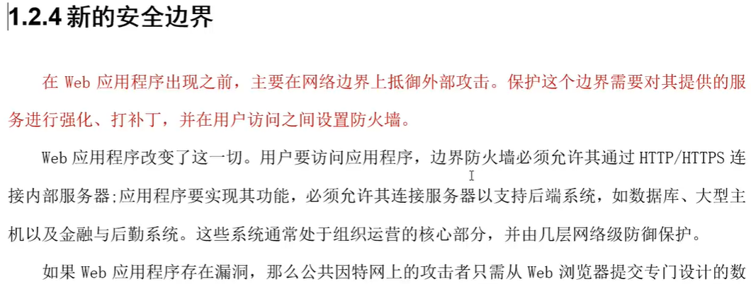

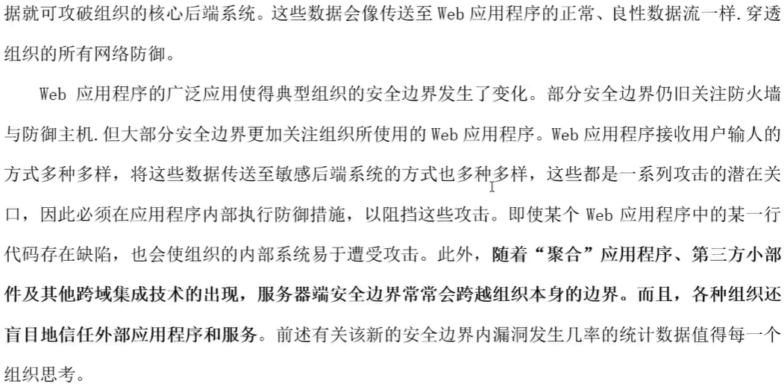

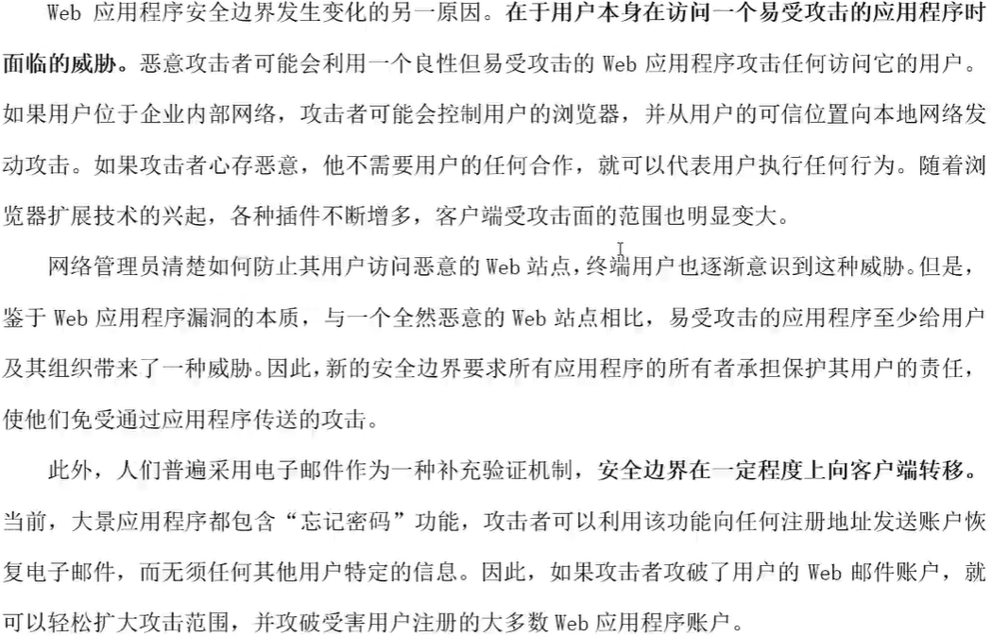

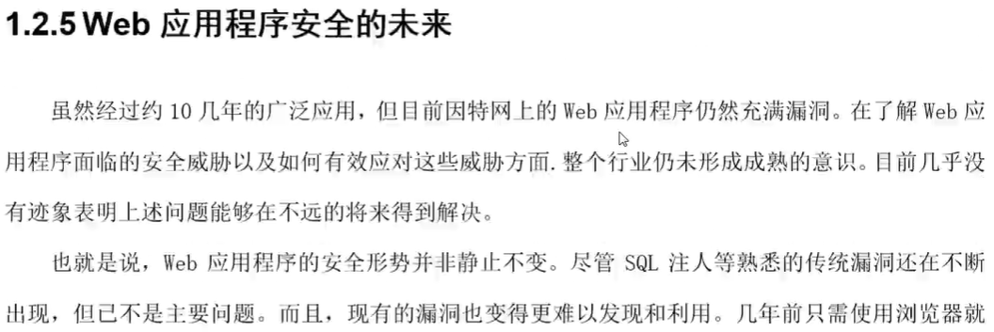

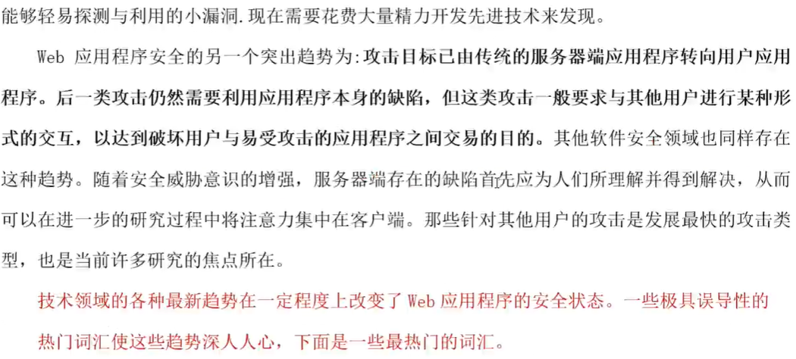

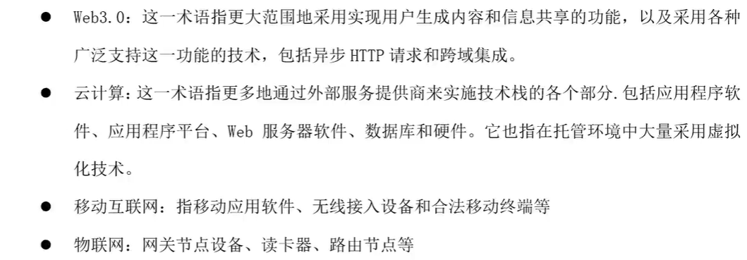

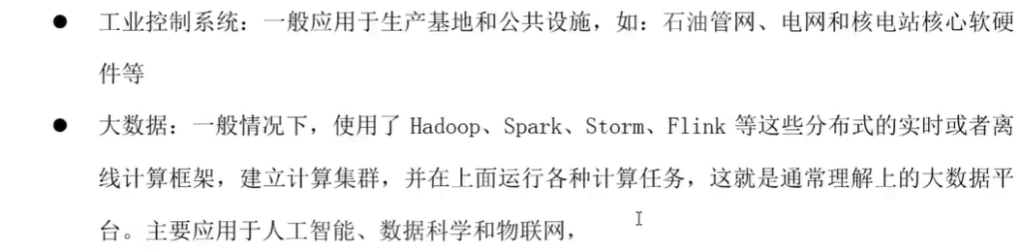

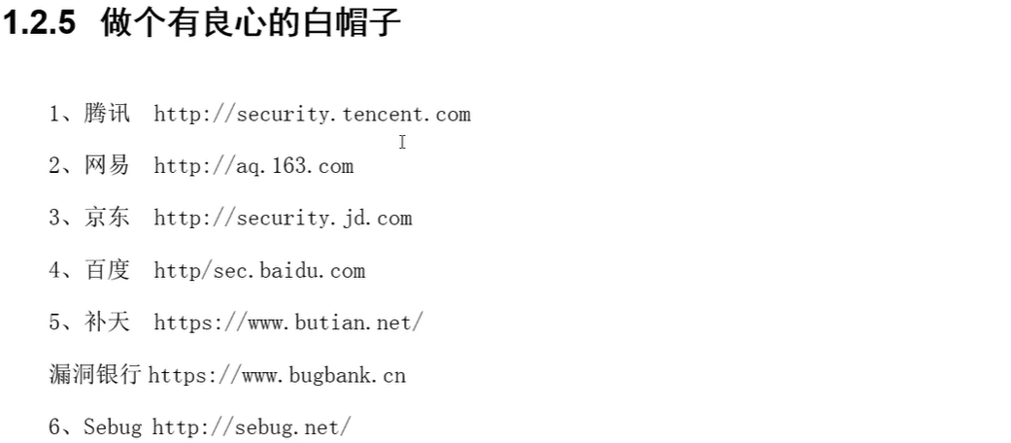

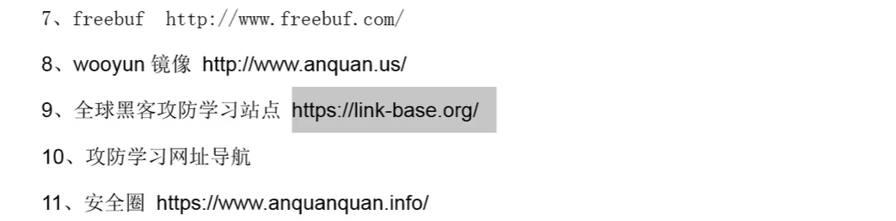

如何学习安全技术/学习做白帽子安全工程师

知识点-04：网络渗透技术学习思路

学习方向：参见学习思路导图

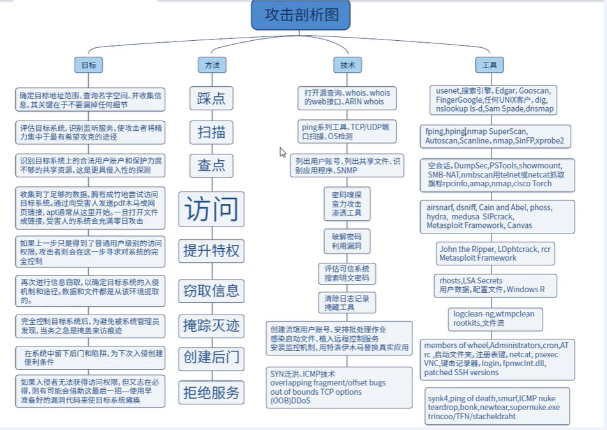

02. Web应用程序技术介绍

知识点-01

03. Web渗透攻防环境搭建